Recapitulando aula passada ...

Vimos que em cada rota, como funciona a ordem que o framework vai entender. Ele vai acessar a nossa rota através do arquivo web.php na passa “routes”, onde estarão as rotas da web. Ele vai ver que eu peguei uma rota e vai acessar essa rota, pra acessar essa rota eu vou lá no controlador dessa rota, vou acionar a função e nessa função eu vou fazer o que eu quero que aconteça nessa rota.

Esse controlador vai ser o que de fato vai controlar, ele que vai intermediar o que o usuário está vendo, com o banco de dados, ele que irá cadastras os dados inseridos pelo usuário no banco de dados.

**Cadastrando clientes**

Criando tela de cadastro e Formulário.

Vamos criar uma nova rota para cadastramento de clientes e um novo controlador para o cadastro de clientes.

Para criar o controlador usaremos o comando: php artisan make:controller ClienteController

Que estará na pasta app\http\controller.

O caminho da rota será:

Route::get('/cliente/cadastrar',[ClienteController::class, 'create']);

Sempre lembrando de especificar em web.php o caminho que nesse caso é :

use App\Http\Controllers\ClienteController;

Como padrão do laravel o nome da minha rota será “create”, pois esta rota estará mandando para um cadastro.

Então esse Create está no meu ClienteController, e vamos criar nossa public function.

<?php

namespace App\Http\Controllers;

use App\Http\Controllers\Controller;

use Illuminate\Http\Request;

class ClienteController extends Controller

{

    public function create(){

        return view('cliente.cadastrar');

    }

}

Min 12.45

Então será redirecionado para a view cliente.cadastrar

Que estará na pasta que criaremos em view, na pasta clientes e o arquivo cadastrar.blade.php

Com o conteúdo h1 para visualizarmos na tela se esta funcionado.

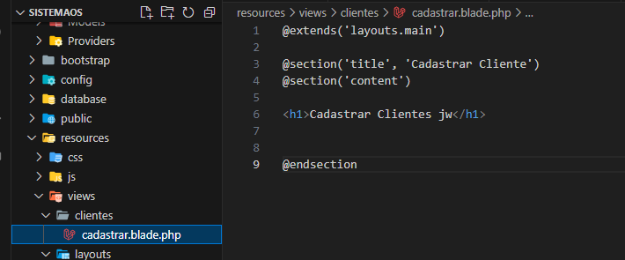

E como podemos ver abaixo funcionou o teste.

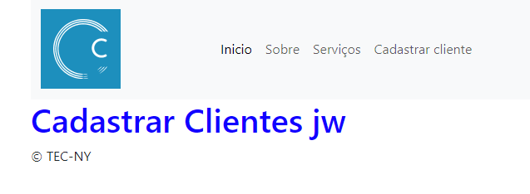

Parei no minuto 14:26